STRING

1)String -Referans turlu oldugu halda programlama dilende bir keyword kimi istifade edilen bir deyerdir.

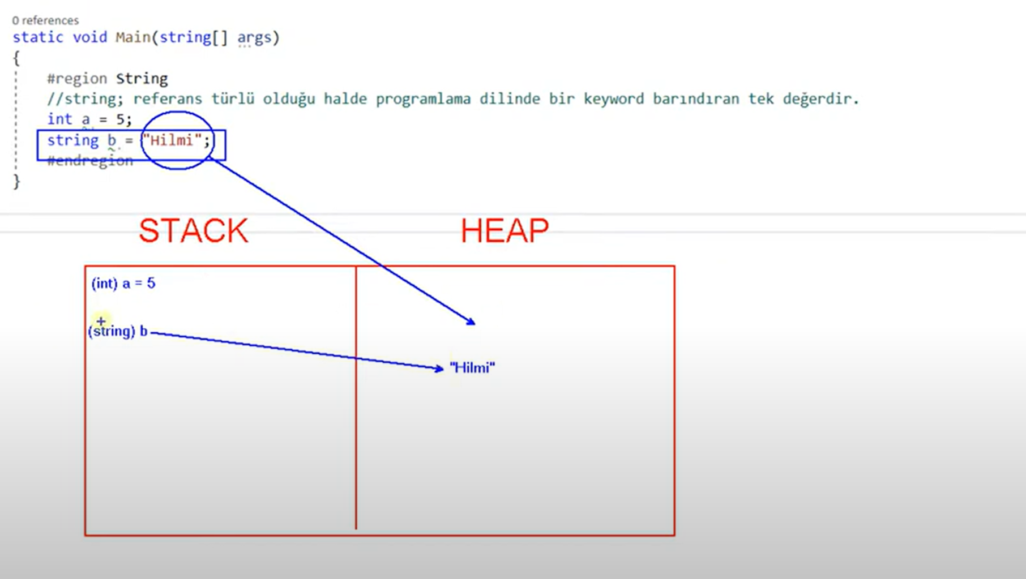

**69(UDEMY C#-String create)**

1)**Ex 1:**

string n =new string ('0', 3);

Console.WriteLine(n);

EX 2:For Loops

string n;

for (int i=0;i<10;i++)

{

n= new string('=',i)

Console.WriteLine(n);

}

**70(UDEMY -ToString metodu**)

1)Diger type-lari string Cevrilmesi ucun istifade edilir.

**Ex 1:**

bool herbiMukellifiyyetli =true;

string x=herbiMukellifiyyetli.ToString();

Console.WriteLine(x);

**EX 2:**

int year =2023;

string strYear=year.ToString();

ConsoleWriteline(strYear);

ConsolewriteLine(strYear.Length);

**Ex 3:**

double amount =315,20;

string amoungStr=amount.ToString("c")//c1 ,c2,c3

Console.WriteLine(amountStr)

**NOT 1:amount.ToString ("c")-burada pul vahidinde qeyd etmek ucun istifade edilir.**

**("c")-currency**

**NOT 2:amount.ToString(0.##)bu sekilde yazila biler.**

**296(Null-Empty)**

1)Null-bir deyiskenin (nullable/referans)egerki ,nullaliyorsa bu hemin deyiskenin her hansi bir yerde yer tutmagini ifade edir.

2)Empty-Bir deyiskenin (nullable/Referans0egerki, empty ise bu detiskenin deyeri yoxdur menasina gelir,Lakin RAM-da bir yer tutur.

**NOT 1:Deyer turlu deyiskenler null alamazlar.Sadece Referans tipli deyiskenler null ala biler.**

**NOT 2:Deyer turlu deyiskenler null alabilmesi ucun (nullable(?)olmalidir.**

Ex 1:

int ?a=null;

3)Tum deyerler Empty ala biler.Yadddasda yer tutduqdan sonra ilgili alana bir deyer qoymamaq durumudur.

**NOT 3:Default dyerlerin oldugu veziyyet emptyolaraq gecerler.**

EX :

int a=0; }

bool b=false; } EMPTY

int[] num=new int[5]; }

4)Empty dedikde aglimiz String name= ""deyerini verilmesi gelir.

1)string name="" Yaddasda yer ayrilib amma deyer verilmeyib

strin name=null; RAM-da yer verilmeyib

**NOT :Null RAM-da yer tutmaz ,Lakin empty her ne qeder olmasada RAM-da yer tutur**

string a=""; }

string a2=String.Empty; }Her iki usulla

string detiskenini Empty-e Cevirmek mumkundur.

NOT :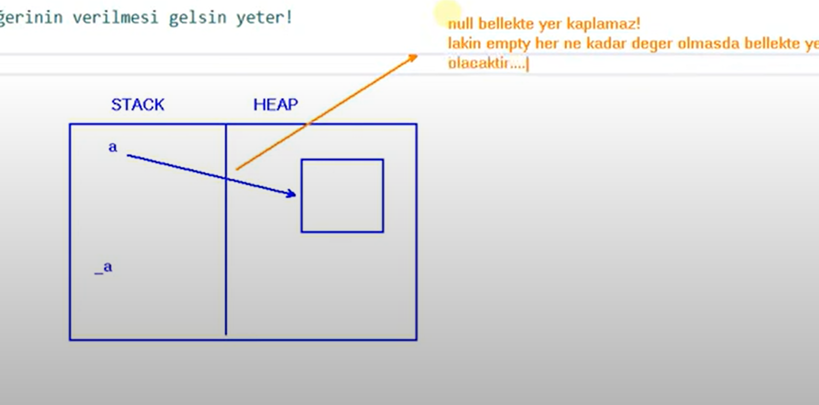

**Null-olan bir deyer uzerinde islem yapmaya calisdigimiz runtime xetasi meydana gelir.Lakin Empty olan bir deyer uzreinde islem gercellesdirmek mumkundur.**

**297(String Ifadelerde IsNullOrEmpty)**

1)Elmizdeki string ifadelerin istifadesi ucun kontriol edilmesi vacibdir.

string x="";

string x=string.Empty;

if(x!="")

//if(x!= String.empty && x!=null)

x is not null)

{

Operasyon

}

NOT 1:IsNullOrEmpty-Elimizdeki string ifadenin null yaxud empty olub olmama durumlari haqqinda bir check eder ve geriye true deyilse false donecekdir.

if(string.IsNullOrEmpty(x))

{

}

**EX 1:**

string name="Abi";

string name2="";

string name3=null;

Console.WriteLine("String s1 {0}",Test(Home));

Console.WriteLine("String s2 {0},Test name2)

Console.WriteLine(String s3 name3);

string Test (string name)

{

if string.IsNullOrEmpty(name))

return " Isnullor Empty";

else

return string.Format ("("{0}")is neither null nor empty" ,name);

}

**EX 2:**

string name="";

bool has Value;

if(string..IsNullOrEmpty(name))

hasValue=false;

else

hasValue=true;

**298(String -IsNullOrWhiteSpice)**

1)IsNullOrWhiteSpice-Elimizdeki string ifadenin null,empty yaxud bosluq xarakterlerinden ibaret olma durumunda geriye bool true deyerini donduren bir funksiyadir.

**EX 1:**

String name="";

if(string.IsNullOrWhiteSpice))

{

}

**EX 2:**

string name="";

Console.WriteLine(string.IsNullOrWhiteSpice, name));

**299(String RAM Heap**)

1)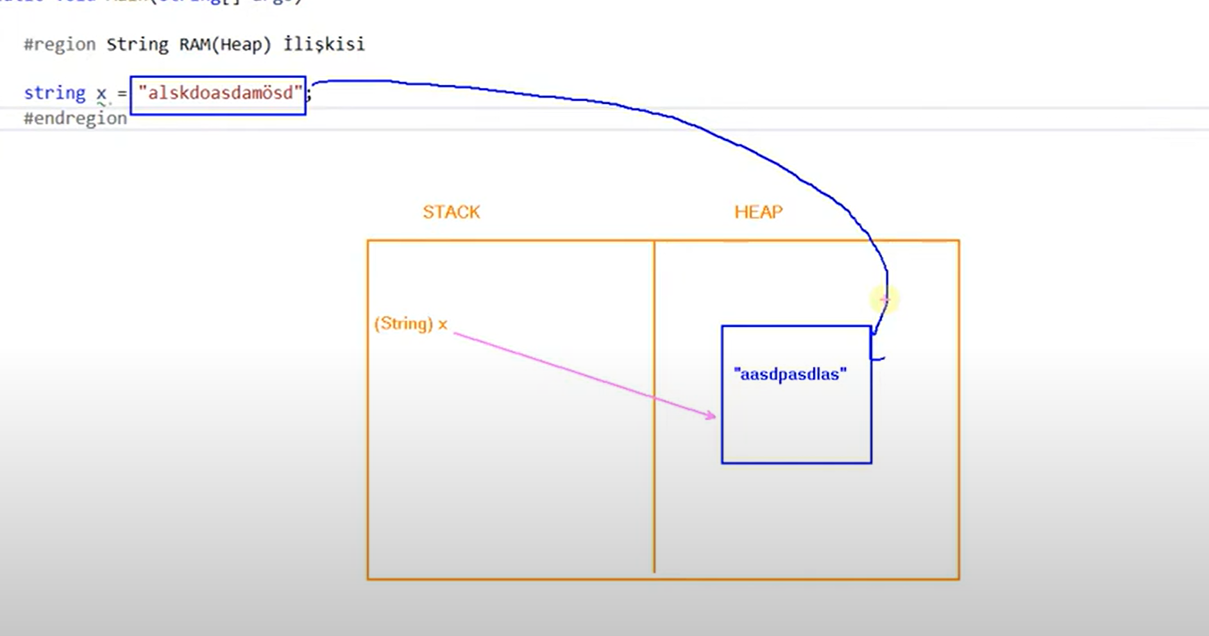

**300(String Ozunde Bir Char dizisidir)**

1)string ifadeler esasinda bir char dizisidir.Yeni yazilm acisindan string ifade yoxdur!esasinda xarakterlerin bir araya gelmis ahli vardir.Dolayisla xarakterlerin bir araya getirebilecek yegane sey bir dizidir.String ifadeler yazilimsal acidan bigisayarda bir char dizisi olaraq tarif edilmekde ve o sekilde tutulmaqdadirlar .

2)String Ifadeler ozunde bir char dizisi/massividir.Buna gorede Refarans turlu deyiskendir.Cunki diziler referans turludurler,yeni **OBYEKTDIRLER**.Belelikle HEAP-da tutulmurlar.

string metin ="Salam necesen";

ConsoleWriteLine(metin[3]);

string ifadeler char dizisi olduqlarindan dolayi yapisal olaraq her bir xarakter basdan sona avtomatik indexlenir.Beleli,le string bir ifade uzerinde indexer operatoru istifade ede bilirik.

**NOT 1:Array arr=metin,Dogru deyil Strimg ounde bir char dizisi ola bilir,amma yapisal olaraq yenede string oldugu ucun Array referansina atilamaz ,Array ile qarsilana bilmez.**

**301(Dongulerle String icersinde bir xaraktere ulasma)**

**EX 1:**

1)string text ="Salam necesen";

for(int i=0;i<text.Length;i++)

{  
 if (text[i]=='e';

Console.WriteLine(i);

}

**EX 2:**

int i=0;

do

{

if (text[i]=='e'

Console.WriteLine(i);

i++;

}while(i<text.Length);

**302(String ifadelerle +Operatoru kullanimi)**

1)+ iki string ifade arasinda birlesdirme gorevi gorur.

**EX 1**: string a ="Salam";

string b="Dunya";

Console.WriteLine(a+b);

2)+Operatoru string bir ifadesiyle her hansi bir turdeki ifadaleri islene tabii tutarken object +string davranisi gosteriri, netice olaraq geriye string deyer dondurur.

3)Belelikle her hansi bir ifadeyi stringe donusdure bilmek ucun o ifadeyi +"" ile islem tutmaq lazimdir

EX 1:

int a2=5;

a+a2;

**303(String Formatlandirma**

**304(String deyeri +operatoru ile formatlandirma)**

1)String name="Abi";

string surname="Abiyev";

Kno="742938";

int birth=26;

bool medeniHal=true;

Console.WriteLine("KNO:"Kno +"olan "+name+" " "+ +surname+ "melumatlar| Birth :"|Medenihal :"+(medeni hal ?"Evli"":bekar");

**NOT 1:(+) ile String formatlandirmada ternary operatoru istifade olunursa bu parantez icersine almamiz vacibdir.**

**NOT 2:(+)operatoru ile string formatlandirma operasyonu hem kod hemde performans acisindan olduqca mailyyetlidir.Ona gorede istifade etmeyeceyik**.

**305(String deyeri String.Format metodu ile Formatlandorma)**

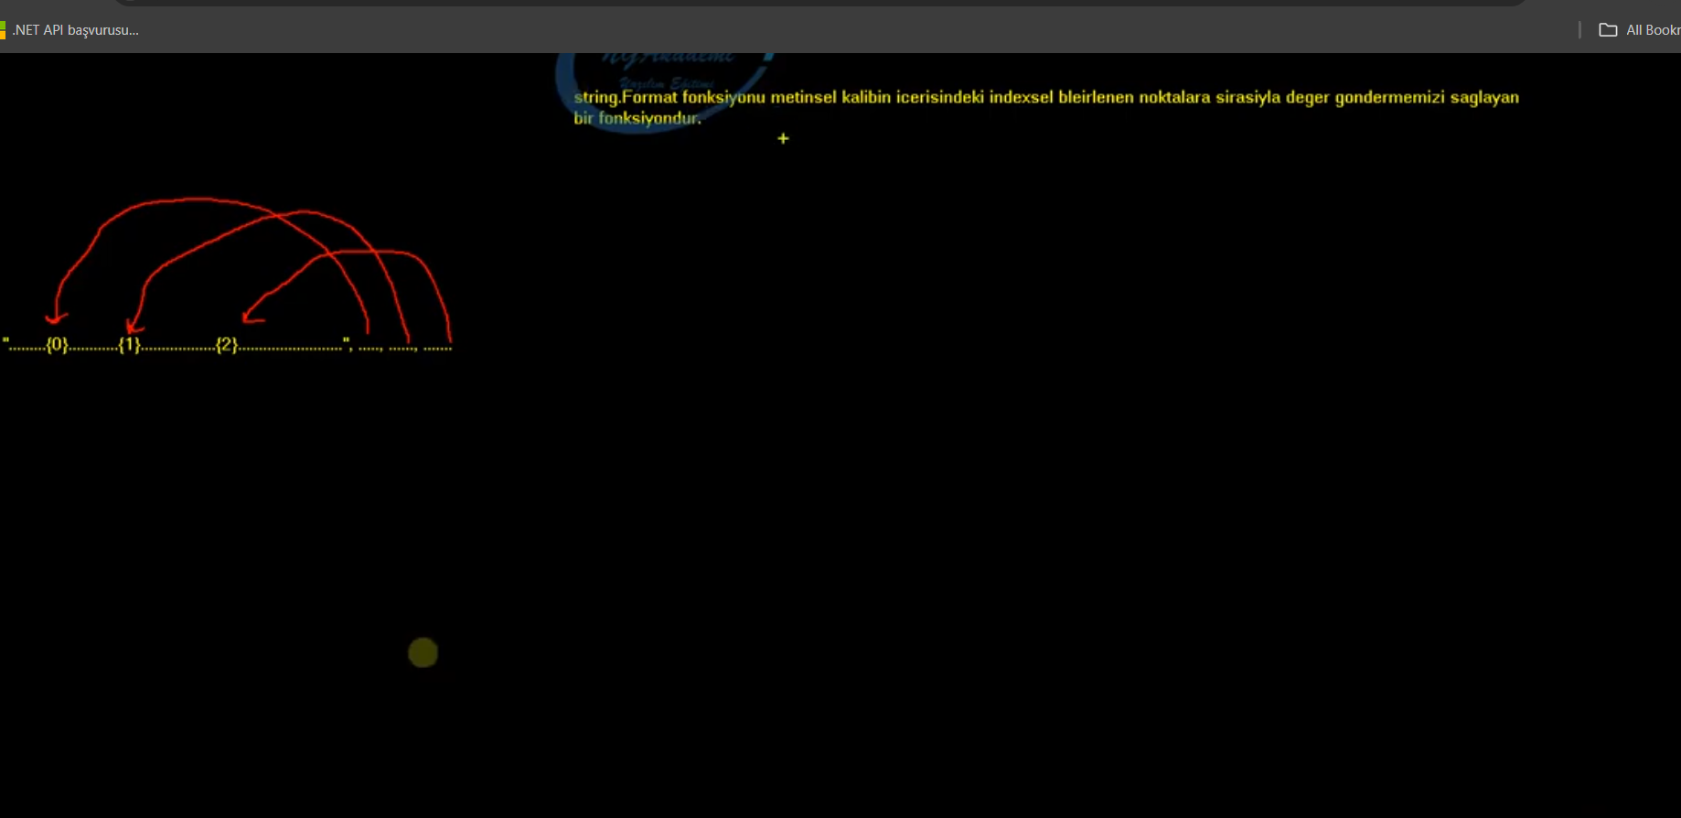

1)String name="Abi";

string surname="Abiyev";

Kno="742938";

int birth=26;

bool medeniHal=true;

Console.WriteLine(String result=string.Format ("KNO:{0}olan {1}{2}sexsin melumatlari |Birth:{3}|MedeniHal{4}",Kno,name,surname,birth,MedeniHal ?

"Evli:Bekar");

**306(String deyeri $(String InterPolation)**

1)Sintaksisi :$."...{name}....{surname}";

**EX 1:**

String name="Abi";

string surname="Abiyev";

Kno="742938";

int birth=26;

bool medeniHal=true;

Striing Interpolation string ifadenin suslu parentezi {} ile araya girerek programtikbir deyiskenin deyerini birakmamizi (eklememizi saglayan bir operatordur.

Console.WriteLine($"KNO:{KNo}olan {name}{surname}melumatlari |Birth{birth}|MedeniHal {(medeniHal ?"Evli ": "Bekar)"}");

Ex 2:

int version = 11;

string updateText = "Update to Windows";

string message = $"{updateText} {version}";

Console.WriteLine(message);

**NOT 1:string Interpoltion yapisal olaraq ana planda strin.Format funksiyasiyla sekilenen bir operatordur.**

**307(String Deyerlerde (Escape)Qacis xarakterleri )**

1)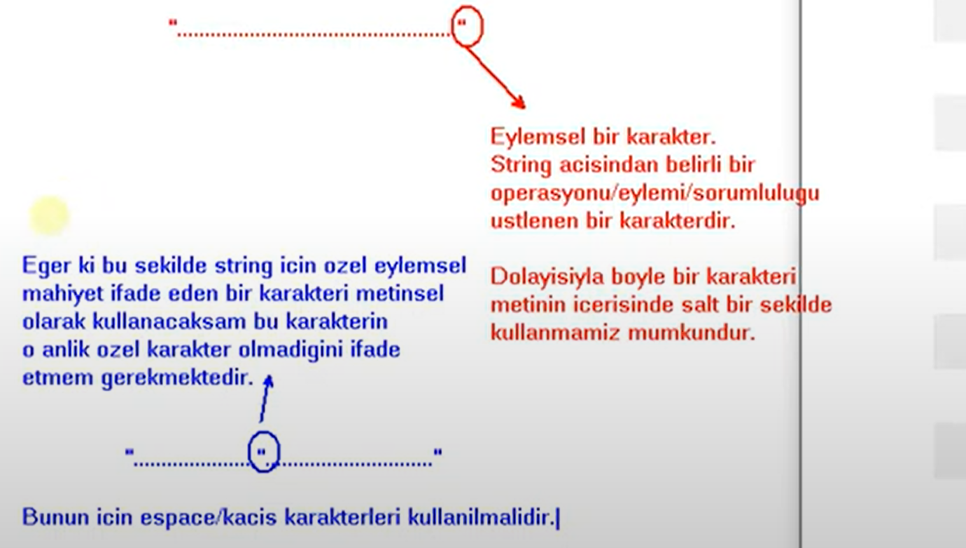

" "Eyelmsel bir xarakterdir.String acisindan belirli bir operasyonu (eylemi sorumlulugu ustlenen bir xarakterdir.

2)String icersinde (ESCAPE)xarakter olaraq \(BACWORD SLASH)istifade edilir.String icersinde ozel/operator xarakterleri ezen ve bunlari metinsel hale getirmemizi saglayan bir xarakterdir.

Console.WriteLine("\" Bugun hava eladir\'' '');

**NOT :\ yanina illaki ozel bir xarakter eylemsel bir xarakter gozleyir.Eks teqdirde xeta verir. Metinsel Olaraq \ kullanmaq istiyorsaq eger ilgili operatoru yene kendisiyle ezmeliyiz.**

\\ >\

EX 1:

ConsoleWriteLine("Abiyev \\ Qalib");

3)Console.WriteLine("\a");-Ses,.melodiya

Console.WriteLine("name\t Surname\tAdress \t");

**NOT2:Gorulduyu kimi tab ,enter satir sonuc ve.s kimi dogrudan klavyeden girlimeyen bezi tuslari doldurmaq ucun istifade edilir.**

**EX 2:**

Console.WriteLine("Hello\nWorld!");output

Console.WriteLine("Hello\tWorld!");output

Console.WriteLine("Hello \"World\"!");output

Console.WriteLine("c:\\source\\repos");

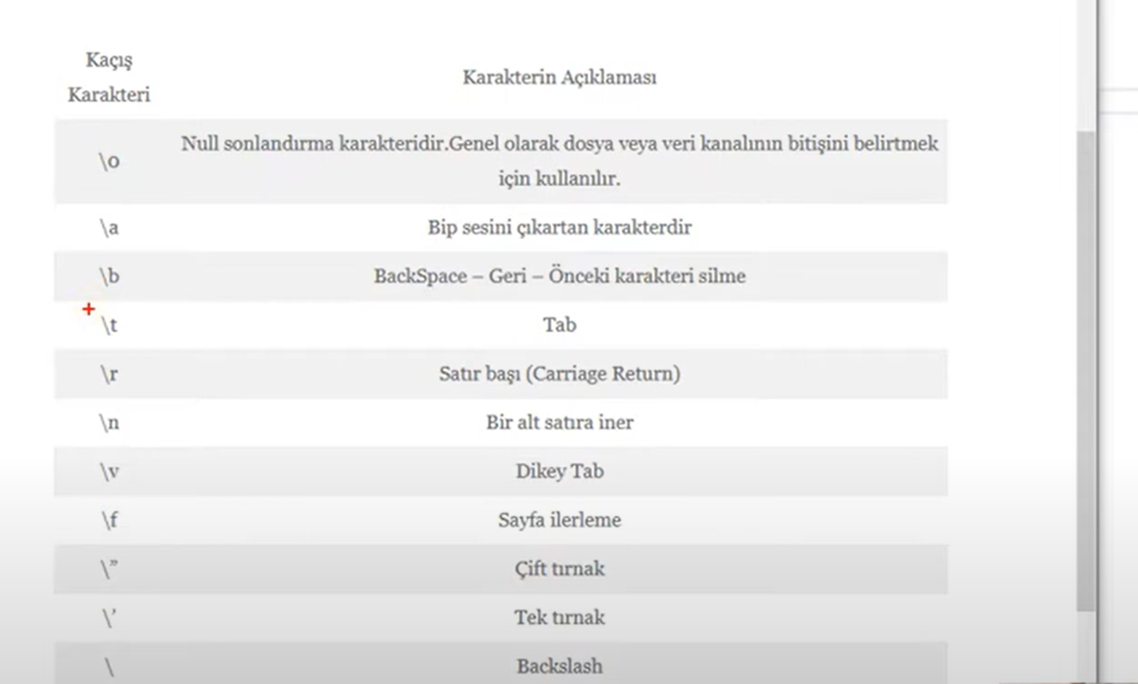

Ex 3:

Console.WriteLine("Generating invoices for customer \"Contoso Corp\" ... \n");

Console.WriteLine("Invoice: 1021\t\tComplete!");

Console.WriteLine("Invoice: 1022\t\tComplete!");

Console.WriteLine("\nOutput Directory:\t");

**309(String turunde @ (Verbatim Strings operatoru )**

1)Eger bir keywordu adlandirmada istifade etmek istiyirsense @ istifade edilir.

int @void =5;

int @ class=15;

int @ namespace =50;

**310(String turunde @Verbatim string 2)**

1)String weather =@"Hava cox gozeldi";

Escape xarakterlerinden istifadesi vacib olan vezyyetlerde @operatorunun kullanaraq eylemsel xarakterleri ozleri eze bilecek ozellik qazandirirq,

**EX 1:**

string weather ="Hava Cox \"gozeldir\"";

string weather =@"Hava cox gozel" ";

**311(String turu Verbatim string 3)**

1)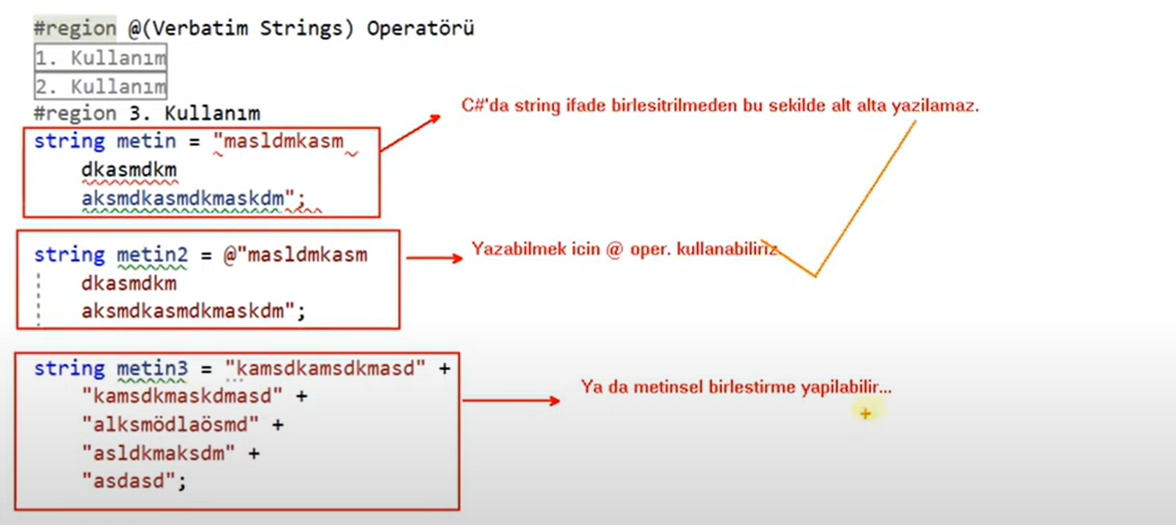

**EX 1:**

string words ="Salam necesen

kefin halin necedi

saat necedi?"; C# -da string ifadeni birlewdrimeden bu sekilde alt-alta yazila bilmez.

**EX 2:**string weather 2=@"Salam necesen kefin halin

necedir?";

ifadeleri alt-alta yazmaq ucun @ kewordundu istifade edilir.

**312(String INTERPOLITION ile Verbatim string birlikdeliyi C#8.0)**

1)@ operatoru ile $ operatoru birlikde istifade olunursa ilk once @sonra $bildirilmelidir.

EX 1:

string name ="Abi", surname="Abiyev"

sifaris No="2293";

int price =150;

string mailMessage=@$"Salam {name}{surname}{sifariw No}sifariw qebul edilmisdir.

price :{price};

**313(String Funksiyalari)**

1)Metodla Təsvir

StartsWith

EndsWith

Concat

Metodlar Təsvir

Format() formatlanmış sətri qaytarır

Split() sətri alt sətirə bölür

Substring() sətirin alt sətrini qaytarır

Compare() simli obyektləri müqayisə edir

Replace() müəyyən edilmiş köhnə simvolu müəyyən edilmiş yeni simvolla əvəz edir

Contains() sətirdə alt sətir olub-olmadığını yoxlayır

Join() göstərilən ayırıcıdan istifadə edərək verilmiş sətirləri birləşdirir

Trim() hər hansı qabaqcıl və arxadakı boşluqları aradan qaldırır

EndsWith() sətirin verilmiş sətirlə bitib-bitmədiyini yoxlayır

IndexOf() sətirdə göstərilən simvolun mövqeyini qaytarır

Remove() sətirdən simvolları qaytarır

ToUpper() sətri böyük hərflərə çevirir

ToLower() sətri kiçik hərflərə çevirir

PadLeft() boşluqlarla və ya solda müəyyən Unicode simvolu ilə doldurulmuş sətri qaytarır

PadRight() boşluqlarla və ya sağda müəyyən Unicode simvolu ilə doldurulmuş sətri qaytarır

StartsWith() sətirin verilmiş sətirlə başlamasını yoxlayır

ToCharArray() sətri seriala charçevirir

LastIndexOf() müəyyən bir sətirin son baş verməsinin indeksini qaytarır

**314(String Funksiyalari Contains method)**

1)String words ="Uzun Ince bir yoldayim ";

bool result =words.Contains ("bir");

Console.WriteLine(result);

**Ex 2:**

string x="abc";

string x2="ab";

Console.WriteLine(x.Contains(x2));

**NOT :x-icersine x2 -elementlerinin olub-olmadigini boolean olaraq geri dondurur**.

**315(String funksyalari StartsWith method)**

1)**EX 1:**

String words ="Uzun Ince bir yoldayim ";

ConsoleWriteLine(words.Startswith("Uzun");

string x="abcab";

string x 2="ab";

ConsoleWriteLine(x.StartsWith(x2));

ConsoleWriteLine(x.EndsWith(x2));

**316(String Funksoyalari -EndsWith metodu)**

1))String words ="Uzun Ince bir yoldayim ";

Console.WriteLine(words.Endswith("yoldayam");

**317(String Funksiyalari -Equals metodu)**

1)Elimizdeki metinsel ifade ile her hansi bir ifadenin deyerli olaraq beraber olub-olmadigini check eden ve geriye bool sonuc netice donduren bir funksiyadir.

**Ex 1:**

String words ="Uzun Ince bir yoldayim ";

Console.WriteLine(words.equals(" ");

**Ex 2:**

string x1= "Bir";

string x 2="1";

if(x1.Equals(x2))=>if(x1==x2)

{

Console.WriteLine("Beraberdiler");

}

else

{

Console.WriteLine("ferqlidirler");

}

**318(String Funksiyalari -Compare Metodu )**

1)Metinsel ifadeleri qarsilasdirmamizi ve sonuc olaraq int turunde deyer elde etmemizi komek edir.

**NOT 1 :0-Her iki deyer bir- birine beraberdir**

1-Soldaki sagdakindan alfanumerik olaraq boyuk

-1-Soldaki sagdakindan alfanumerik olaraq kicikdir.

**EX 1:**

String words ="Uzun Ince bir yoldayim ";

Console.Writeline(String.Compare(words,"z"));

Console.WriteLine(String.Compare(words,"a"));

Console.WriteLine(String.Compare(words,words));

**EX 2:**

6-ci overload;

String words ="Uzun Ince bir yoldayim ";

Console.WriteLine(String.Compare(words 9,words 8,5));

**Ex 2:**

string num1="bir";

string num2="bir";

ConsoleWriteLine(string.Compare(x,y));

**Ex 3:**

string num x="abc";

string num y="abc1";

ConsoleWriteLine(strin,Compare(x,0,y,0,3));

**319(String Funksiyalari -Compare To method)**

1)String words ="Uzun Ince bir yoldayim ";

Console.Writeline(String.CompareTo(words,"z"));

Console.WriteLine(String.CompareTo(words,"a"));

Console.WriteLine(String.CompareTo(words,words));

**320(String Funksiyalari -IndexOf metodu)**

1)Verilen deyerin string ifade icersinde olub-olmamasini geriye int donduren bir funksiyadir.Geriye int olaraq index nomresini dondurur.

**EX 1:**

String words ="Uzun Ince bir yoldayim ";

Console.WriteLine(words.IndexOf ("Uzun");

Console.WriteLine(words.IndexOf("bir");

**NOT 1:IndexOf eslesen deyerin indexini dondurur.**

**Ex 2:**

string text ="C# guclu dildir.Biz C# oyrenirik ";

int index =text.IndexOf ("C#");

ConsoleWriteLine(index);

**NOT :Indexof vasitesileoxsar olan ementleri ilkin/birinci olani geri dondurur.Eger Butun oxsar elementleri ekrana yazdirmaq istyirsense Loops istifade edirik.**

**Ex 2**:LOOPS,INDEXOF

string text ="C#guclu dildir.Biz C# oyrenirik";

string search="C#";

int index =-1;

**NOT 1:-1 vermeyimizin sebebi dongude 1 artiraraq 0-ci indexden oxumaga basliyir**

**do**

{

index=text.IndexOf(''C#,index+1)

}while(index!=-1);

**Ex 3:**

string text ="C#guclu dildir.Biz C# oyrenirik";

string search="C#";

int index =text.indexOf(search5,10);

ConsoleWriteLine(index);

**Ex 4**:string ifadelerde char elementlerini movcud olub olmamsini .IndexOfAny metodu ile yoxlayiriq.

char[] axtardiqlarimiz={'c','y','l'};

int index =text.IndexOfAny(axtardiqlarimiz);

ConsoleWriteLine(index);

2)LastIndexOf-ise String ifadeleri indexleri sondan axtarmaga baslayir.

**Ex 5:**

string text ="C#guclu dildir.Biz C# oyrenirik";

char[] axtardiqlarimiz={'c','y','l'};

int index =text.LastIndexOfAny(axtardiqlarimiz);

if(index!=-1)

{

string partofText =text.Substring (index)

ConsoleWriteline(partofText);

}

ConsoleWriteLine(index);

**321(String Funksiyalari -Insert method)**

1)Elimizdeki metinsel ifadeye bir deyer daxil etmemizi saglayan bir funksiyadir.

**Ex1:**

String words ="Uzun Ince bir yoldayim ";

string newWord=words.Insert(8,"sessiz");

Console.WriteLine(words);

Console.WriteLine(newWord);

**NOT :Elave edilme prosesi gerceklesdirdikden sonra metin orijinla hali string olaraq dondurebilecekdir.**

**lakin metin orijinal veri ayri bir sekilde tutulacaqdir.Yeni donen elave edilmis veriyle var olan metin arasinda ferq vardir.**

Ex 2:string x="1384";

string yeniX=x.Insert(0,bir);

Console.WriteLine(yeniX)

Ex 3:

**322(String Funksiyalari -Remove method)**

1)Metinsel ifade indexel olaraq verilen deyer araligini silen bir funksiyadir.

2)Insert oldugu kimi ilgili funksiya yapmis oldugu islem neticesinde yeni deyer uretmek bizlere string olaraq dondurecekdir.Elimizdeki orjinal veri deyismeyecekdir.

**EX 1:**

String words ="Uzun Ince bir yoldayim ";

ConsoleWriteLine(words.Remove(5)); 5-ci indexden sonra tum deyerleri silir

ConsoleWriteLine(words.Remove(5,10)) 5-ci indexden sonra 10 deyer silir

**323(String funksiyalari -Replace metodu)**

1)Elimizdeki metinsel ifadede nezerde tutulmus deyerler,yaxud xarakterlerin ,mueyyenlesdirilmis diger deyerler ya da xarakterler ile deyisdirmeyimizi saglayan bir funksiyadir.

Ex 1:

String words ="Uzun Ince bir yoldayim ";

ConsoleWritLine(words.Replace('u' ,'a'));

ConsoleWritLine(words.Replace("uzun","qisa"));

**NOT : Netice olaraq string deyer hazirlayir ve geri dondurur.**

EX 2:

string sentence ="C# guclu dildir.C#oyrenirik!");

string x="C#";

string y="Javascript";

string newSentence =sentence.Replace(x,y);

ConsoleWriteLine(newSentence);

**NOT :Replace method vasitesile string ifadelerin icersinde olan charlari deyisdire bilerik.**

string newSentence =Sentence.Replace ('0','1')

**324(String funksiyalar -Split metodu)**

1)Metinsel ifadeyi verilen deyeri aytica olaraq istifade edib ,parcalayan ve sonucu string dizisi/massivi olaraq donduren bir funksiyadir.

EX 1:

String words ="Uzun Ince bir yoldayim ";

string [] dizi =words.Split(" ");

string [] dizi =words.Split( ' ' , 'a');

Ex 2:

string sentence ="C# dersleri ile sifirdan bu sektorun zirvelerine dogru .Zirve cox yaxindadir";

//char [] seperators =new char []{' ' ,' .'',' ,',' ! '};

string words=sentence.Split (seperators);

//sentence.Split([]{' ' ,' .'',' ,',' ! ');

foreach 9var word in words)

{

ConsoleWriteLine(soz);

ConsoleWriteLine($"soz");

EX 2:

string sentence ="Salam Ulvi bu bir test cumlesidir";

string words=sentence.Split (newChar[][]{' ' ,' .'',' ,',' ! '},StringSplitOptions.RemoveEmptyEntries);

**325(String funksiyalari Substring method)**

1)Metinsel ifadenin belirli bir araligini elde etmemizi komek edir.

**EX 1**;

String words ="Uzun Ince bir yoldayim ";

Console.WriteLine(words.Substring(5));5-ci indexden sona qeder butun deyerleri getirir.

Console.WriteLine(words.Substring(5,10));5-ci indexden baslayaraq 10 xarakteri getirin.

**Ex 2:**

string sentence ="abcdef 234";

ConsoleWriteLine(sentence);

string part1=sentence.Substring (1);

Console.WriteLine(part1);

string part1=sentence.Substring (0,6)

Console.WriteLine(part1);

string part1=sentence.Substring (7,5)

Console.WriteLine(part1);

**326(String Funksiyalari -ToLower Method)**

1)Eldeki metinsel ifadenin tum xarakterlerini kicik xarakter olaraq duzenleyir.

String words ="Uzun Ince bir yoldayim ";

Console.WriteLine(words.ToLower());

**327(String Funksiyalari -ToUpper,ToUpperinvariant metodu)**

1)Eldeki metinsel ifadenin tum xarakterlerini boyuk xarakter olaraq duzenler.

String words ="Uzun Ince bir yoldayim ";

Consolse.WriteLine(words.ToUpper());

**EX 2:**

Console.Output Encoding =Encoding.Unicode ;

Culture Infoc i=new CultureInfo("az");

Thread.CurrentThread.CurrentCulture=ci;

**//NOT :Kodlari Azerbaycan diline cevirmek ucun istifade edilir.**

string x="isim";

string UpperInvariant1=x.ToUpperInvariant();

ConsoleWriteLine(string UpperInvariant1);

**NOT 2: ToUpperInvariant()boyudulmus string ifade ancaq Ingilis dilinde qalir.**

string UpperInvariant2=x.ToUpper();

Burda ise Azerbaycan dilinde string ifadesi boyuk herflerle yazilir.

**328(String Funksiyalari-Trim metodu )**

1)Metinsel ifadelerin solunda ve saginda bosluq xarakterlerini temizleyen bir funksiyadir.

EX 1;  
Console.WriteLine("Abi abiyev");

Console.WriteLine(" Abi Abiyev ".Trim()):

**329(String Funksiyalari-TrimEnd method)**

1)Metinsel ifadelerin saginda (sonunda)olan xarakterleri temizleyen bir funlsiyadir.

Console.WriteLine("Abi Abiyev ".TrimEnd());

**330(String Funksiyalari-TrimStart metodu)**

1)Metinsel ifadelerin solund (onunde)plan xarakterleri temizleyen bir funksiyadir.

EX 1:

Console.WriteLine(" Abi Abiyev ".TrimStarts()):